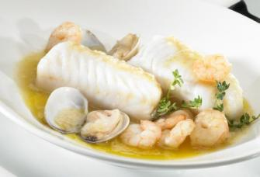
Bacalao a la Marinera

Ingredientes
- 2 envases de Corazones de Filete de Bacalao 500 g
- 1 envase de Gambas Peladas 200 g
- 400 g de almejas
- Perejil
- 1/2 cebolla
- 2 dientes de ajo
- 1 vaso de vino blanco
- 2 vasos de caldo de pescado
- Harina
- 1/2 vaso de aceite de oliva virgen
- Pimentón
- Sal

Forma de preparación
- Descongelar los Corazones de Bacalao y las Gambas peladas.
- Picar menudas las verduras y reservar.
- Sazonar con sal los Corazones de Bacalao, enharinar y freír en aceite de oliva bien caliente por ambos lados hasta dorar. Retirar y reservar.
- En otra sartén con aceite de oliva rehogar el ajo picado y la cebolla. Incorporar una cucharada de harina, remover para que se ligue y añadir el vino blanco. Dejar reducir.
- Añadir las Gambas, los Corazones de Bacalao, las almejas y el pimentón. Cubrir todo con el caldo de pescado, removiendo para que se ligue la salsa marinera, y dejar cocer durante 6 minutos.
- Rectificar el punto de sal y emplastar la Bacalao a la marinera. Decorar con perejil y servir caliente.

